

**Blocage à 14% du PIB alors que +7% des +65ans**

**Décote pour tout départ avant 64 ans**

**(même avec toutes les annuités !)**

***(-5% à 63ans, -10% à 62 ans…)***

**C’est « l’âge pivot »…**

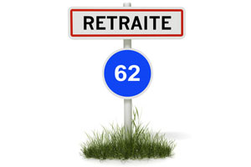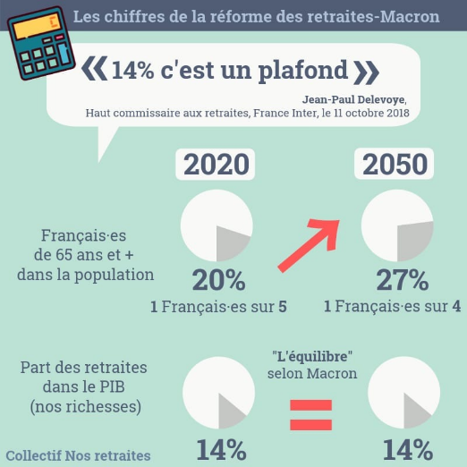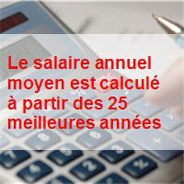

**Privé**

**Public**

**Calcul sur les 6 derniers mois.**

**Prise en compte**

**de toutes les (plus mauvaises)**

**années.**

**Pension en aveugle, du fait de la valeur changeante (par l’état) du point**

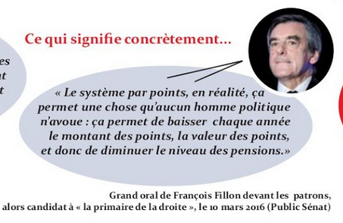

✂

✂

✂

✂

D’autres jeux et idées en flashant

Conseils de réalisation

1) **Découper** le grand carré et ses diagonales en s’arrêtant aux pointillés,

2) **Percer** le centre du grand rectangle (zone grisée) et **y passer une attache** parisienne qui viendra ensuite **se fixer sur une paille** qui fera office de mât (pour plus de solidité, il est possible de glisser dans la paille un pic à brochette).

2) **Rabattre les 4 pointes** vers le centre et **y superposer le petit rectangle** (à droite), puis **coller** **le tout** ensemble (ou punaiser avec une rondelle de bouchon au dos),

3) Prendre le moulin devant soi et aller en manif’ pour le faire tourner ☺

Matériel nécessaire

- Imprimante ; 1 feuille A4 (160g idéalement) ; Ciseaux ; Colle (ou punaise + rondelle liège) ; 1 Paille rigide (ou avec pic) ; 1 attache-parisienne.

**Retraite Macron : vers + de justice ?**

**Pourquoi c’est du vent de tous côtés…**



+ d’infos sur la réforme